附件 3：车辆现场照片

评估对象编号:GP24-04-001 江淮
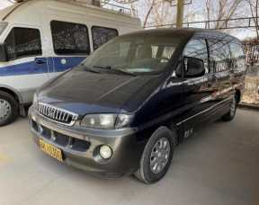 | 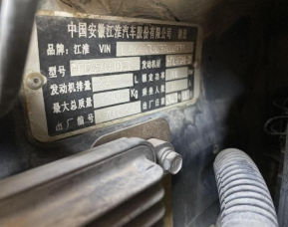
外部照片 | 铭牌
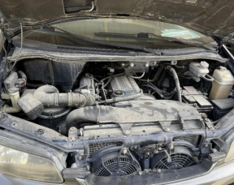 | 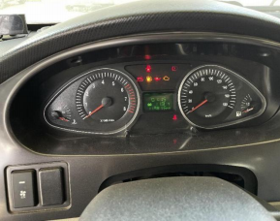
发动机舱 | 仪表台
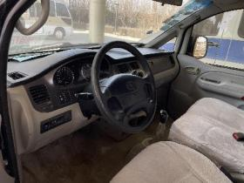 | 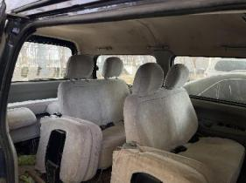
驾驶舱 | 客舱区

第 23 页 共 34 页
地址：新疆乌鲁木齐水磨沟区华凌玉器城二楼淘宝园北一 电话：400-165-8578

评估对象编号:GP24-04-002 红旗
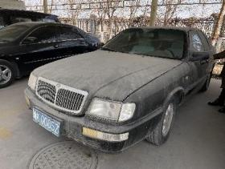 | 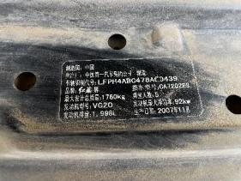
外部照片 | 铭牌
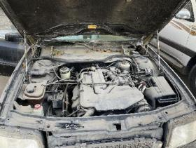 | 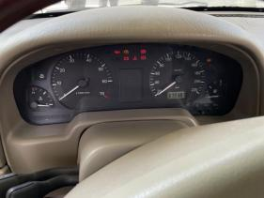
发动机舱 | 仪表台
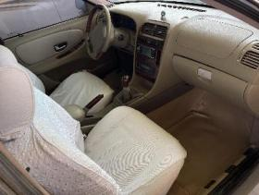 | 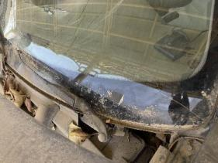
驾驶舱 | 前档玻璃破损

第 24 页 共 34 页
地址：新疆乌鲁木齐水磨沟区华凌玉器城二楼淘宝园北一 电话：400-165-8578

评估对象编号:GP24-04-003 雅阁
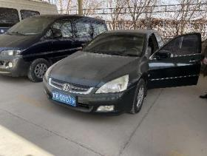 | 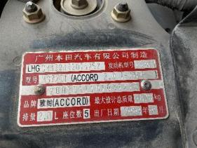
外部照片 | 铭牌
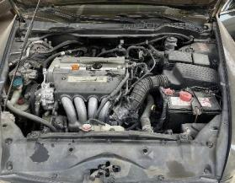 | 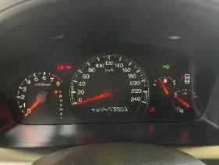
发动机舱 | 仪表台
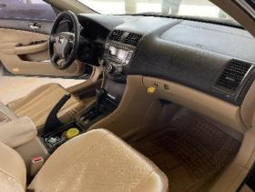 | 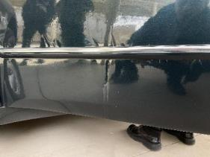
驾驶舱 | 车门漆展示

第 25 页 共 34 页
地址：新疆乌鲁木齐水磨沟区华凌玉器城二楼淘宝园北一 电话：400-165-8578

评估对象编号:GP24-04-004 奥迪A6
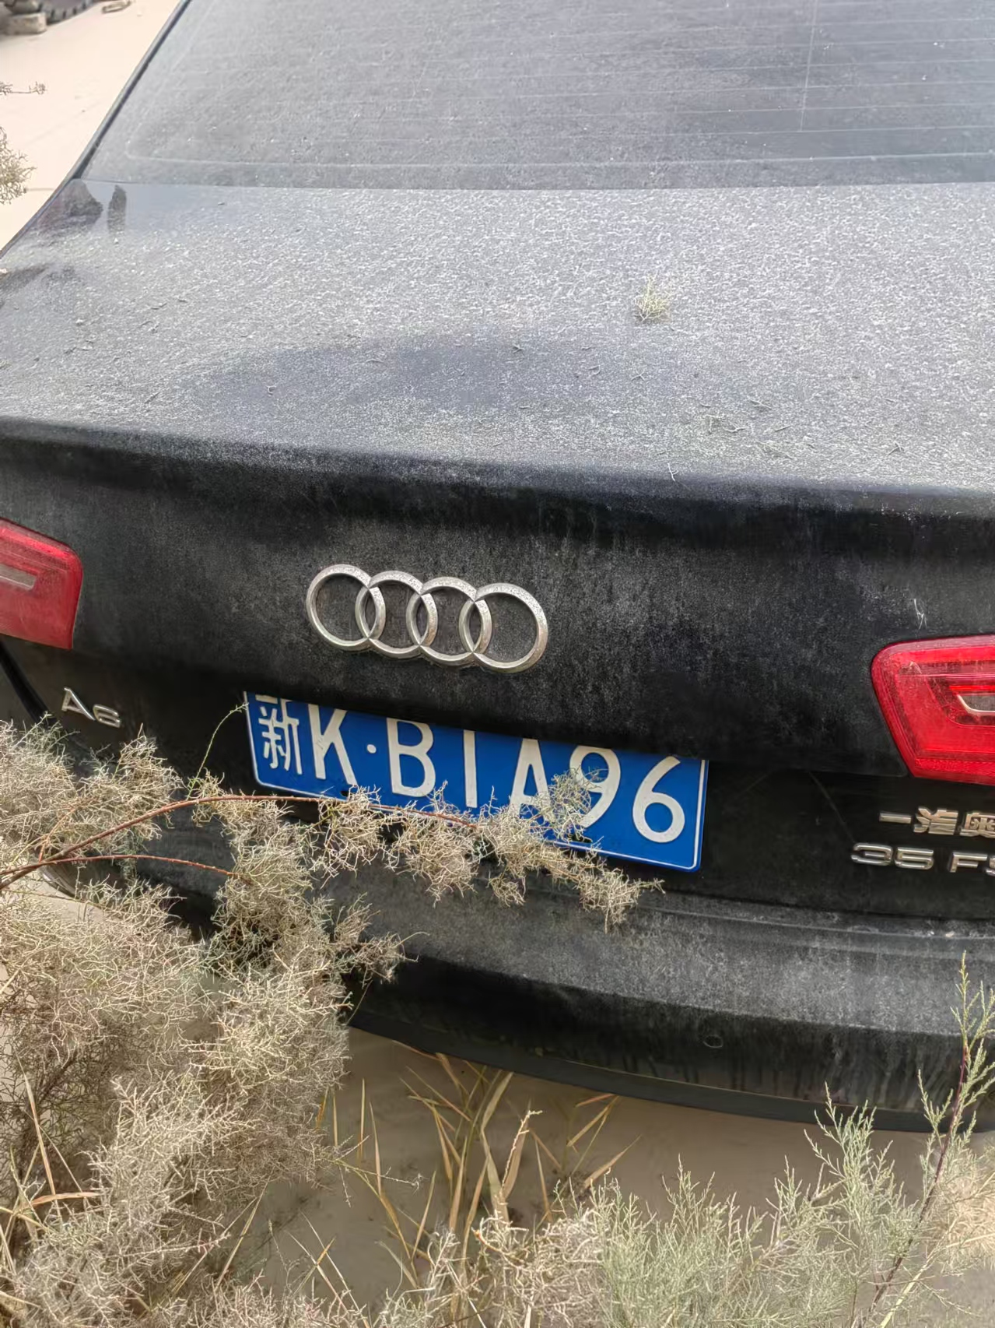 | 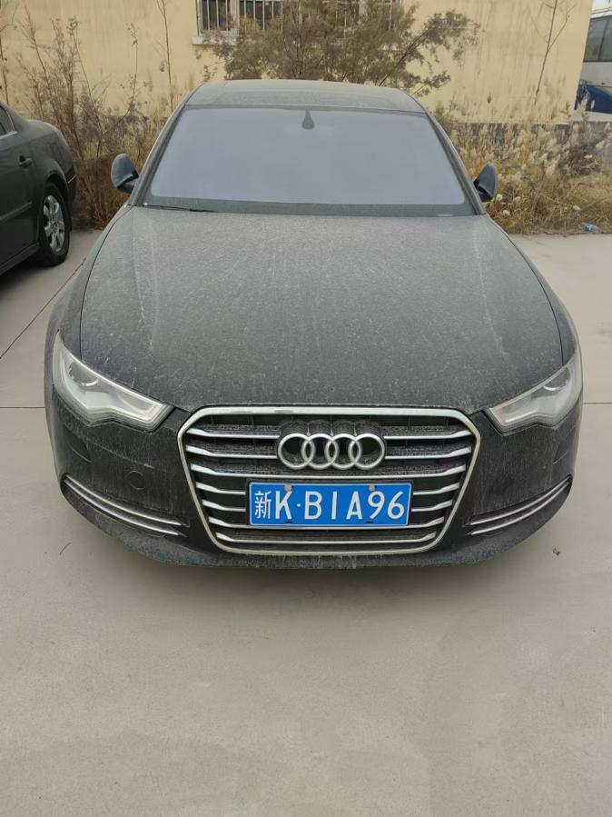
外部照片
